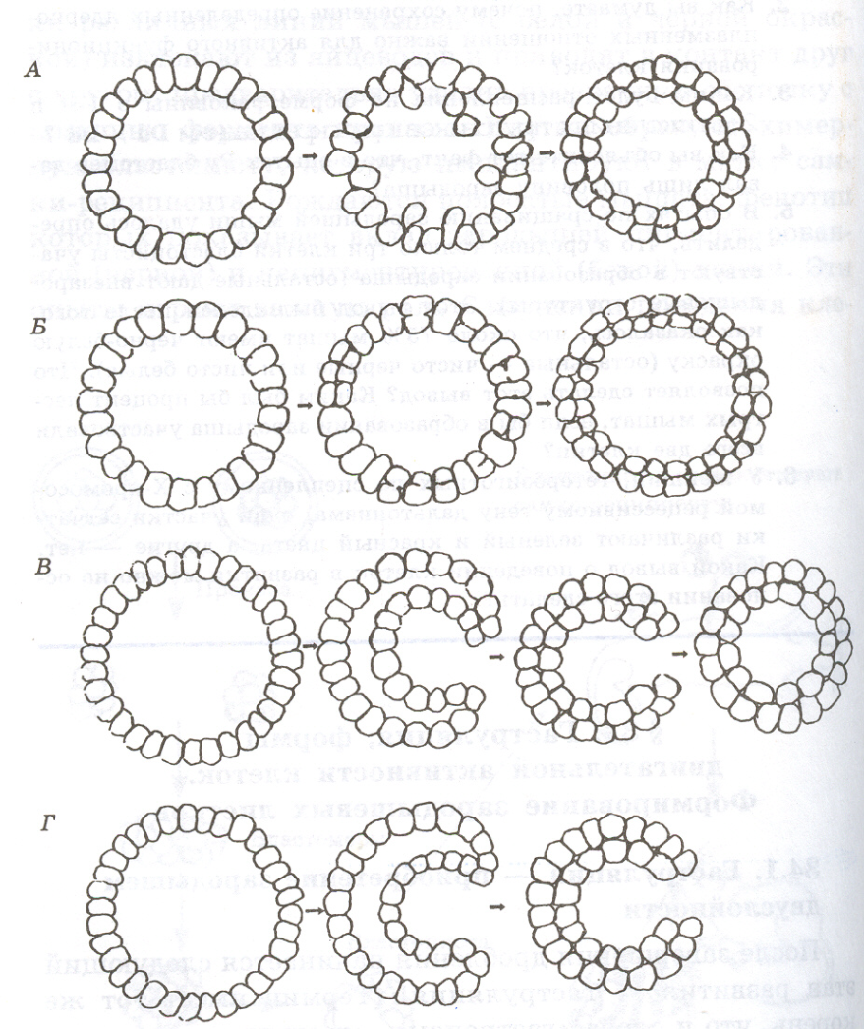***Онтогенез***

*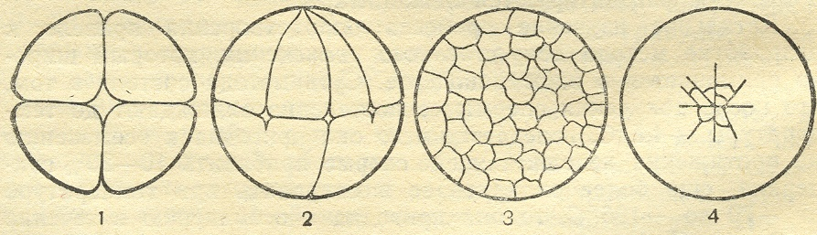 1. Дробление 3. Гаструляция*

Рис 3. Способы гаструляции*:*

*А – иммиграция клеток,*

*Б – поперечное деление клеток,*

*В, Г – инвагинация.*

Рис 1. Типы дробления яйцеклеток: *1 – полное равномерное, 2 – полное*

*неравномерное, 3 – неполное поверхностное, 4 – неполное дискоидальное*.

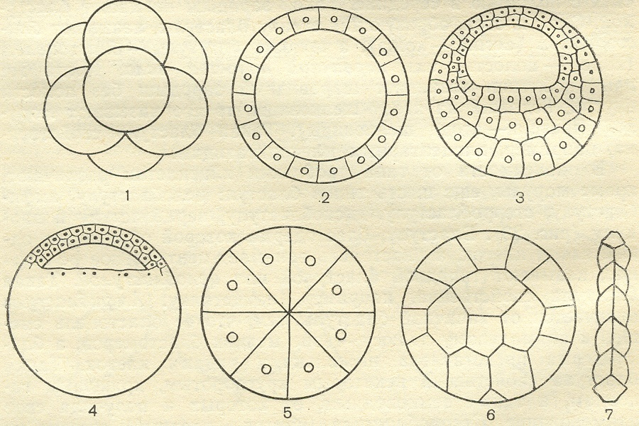

*4. Гисто- и органогенез*

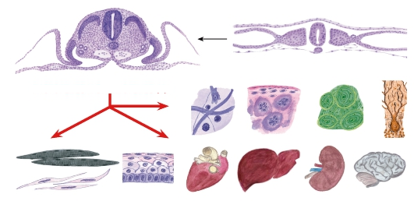

Рис 2. Типы бластул: *1 – морула, 2 – целобластула, 3 – амфиблатула,*

*4 – дискоблатула, 5 – стерробластула, 6 – перибластула, 7 – плакула.*

Рис 2. Типы бластул: *1 – морула, 2 – целобластула, 3 – амфиблатула,*

*4 – дискоблатула, 5 – стерробластула, 6 – перибластула, 7 – плакула.*

Рис 2. Типы бластул: *1 – морула, 2 – целобластула, 3 – амфиблатула,*

*4 – дискоблатула, 5 – стерробластула, 6 – перибластула, 7 – пл акула.*